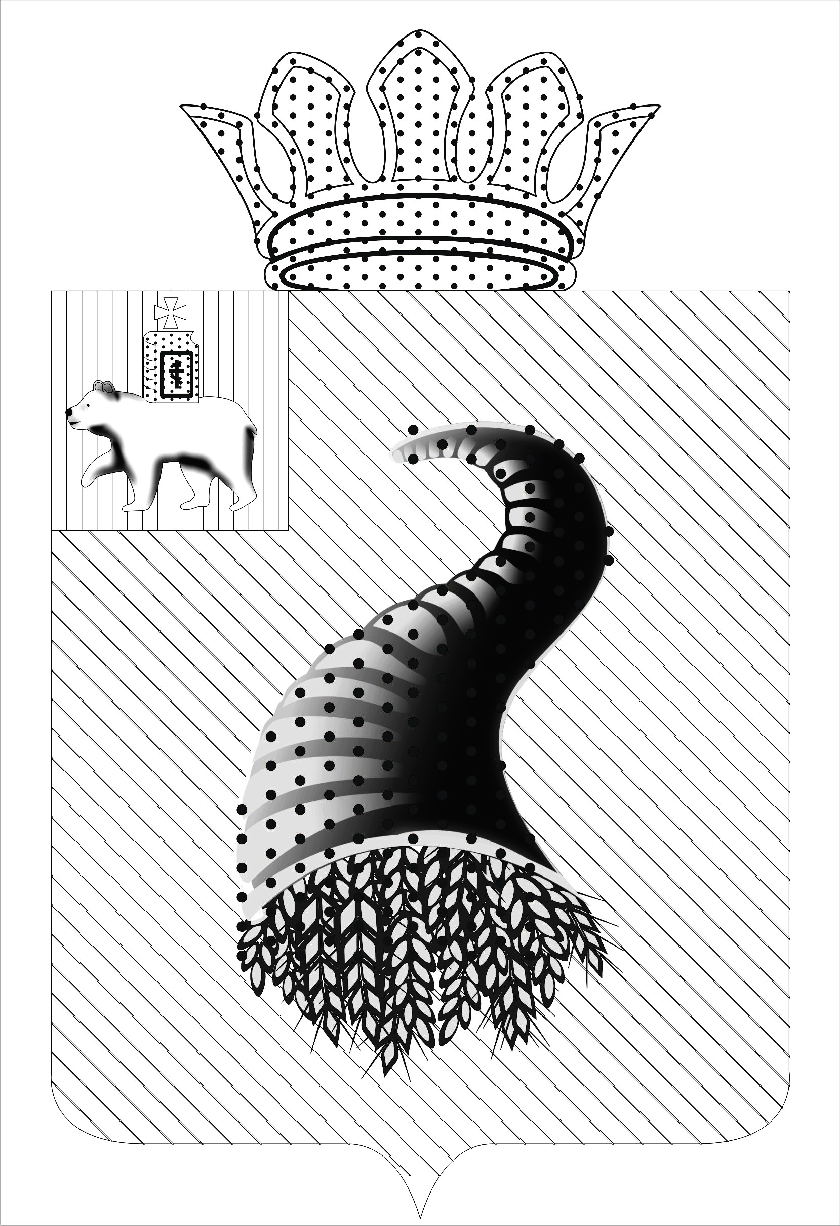

ПОСТАНОВЛЕНИЕ

АДМИНИСТРАЦИИ БЫРМИНСКОГО СЕЛЬСКОГО ПОСЕЛЕНИЯ
КУНГУРСКОГО МУНИЦИПАЛЬНОГО РАЙОНА

17.09.2012 г. № 73

О внесении изменений в постановление
администрации Бырминского сельского поселения
от 25.06.2012 №50 «Об утверждении перечней услуг»

На основании Федерального закона от 27 июля 2010 № 210-ФЗ «Об организации предоставления государственных и муниципальных услуг» Администрация Бырминского сельского поселения ПОСТАНОВЛЯЕТ:
1.Внести изменения в перечень муниципальных услуг, предоставляемых органами местного самоуправления.
2.Исключить из перечня следующие муниципальные услуги:
-Предоставление в собственность муниципального имущества;
-Предоставление в доверительное управление муниципального имущества;
-Предоставление земельных участков в аренду, находящихся в собственности муниципального образования и из состава государственных земель, собственность на которые не разграничена, для целей не связанных со строительством;
- Предоставление земельных участков в собственность за плату, находящихся в собственности муниципального образования и из состава государственных земель, собственность на которые не разграничена, для целей связанных со строительством;
-Безвозмездная передача в собственность земельных участков , находящихся в собственности муниципального образования и из состава государственных земель, собственность на которые не разграничена, для целей связанных со строительством;
- Предоставление земельных участков в аренду, находящихся в собственности муниципального образования и из состава государственных земель, собственность на которые не разграничена, для целей связанных со строительством;
- Предоставление земельных участков в собственность за плату, находящихся в собственности муниципального образования и из состава государственных земель, собственность на которые не разграничена, под существующими объектами недвижимости (зданиями,строениями,сооружениями);
3.Контроль за исполнением постановления возложить на специалиста поселения Пермякову С.Е.
И.о.главы администрации
Бырминского сельского поселения Х.М.Магавыев

